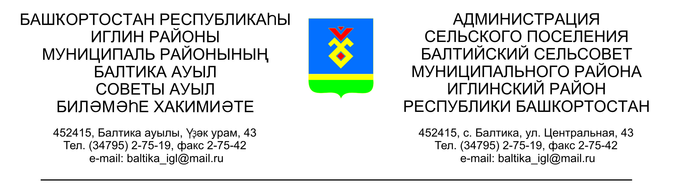
КАРАР ПОСТАНОВЛЕНИЕ
« 24» июнь 2013 й № 06-16 « 24» июня 2013 г .

О ликвидации муниципального бюджетного учреждения Сельский Дом культуры сельского поселения Балтийский сельсовет муниципального района Иглинский район Республики Башкортостан

Во исполнении постановления администрации муниципального района Иглинский район Республики Башкортостан от 14 июня 2013 года № 06-2942, руководствуясь пунктом 6.2. Устава муниципального бюджетного учреждения Сельский Дом культуры сельского поселения Балтийский сельсовет муниципального района Иглинский район Республики Башкортостан, утвержденного Постановлением сельского поселения Балтийский сельсовет муниципального района Иглинский район Республики Башкортостан «15» декабря 2011г. № 12-18 , администрация сельского поселения Балтийский сельсовет постановляет :
1. Ликвидировать с 1 сентября 2013 года муниципальное бюджетное учреждение Сельский Дом культуры сельского поселения Балтийский сельсовет муниципального района Иглинский район Республики Башкортостан (далее МБУ СДК СП Балтийский сельсовет МР Иглинский район РБ).
2. Установить, что работники ликвидируемых сельских клубов сельских поселений продолжают осуществлять возложенные на них функции и несут ответственность за состояние дел в закрепленных за ними сферах управления до завершения организационно-штатных мероприятий.
3. Директору сельского Дома культуры Шумихиной В.Л. уведомить в срок до 1 сентября 2013 года письменно работников о расторжении трудового договора, освобождении от занимаемой должности в соответствии с действующим законодательством.
4. Утвердить состав ликвидационной комиссии согласно приложению.
5. Председателю ликвидационной комиссии:
5.1. представить необходимые документы в орган, осуществляющий государственную регистрацию юридических лиц в порядке и сроки, установленные действующим законодательством;
5.2. разместить в журнале «Вестник государственной регистрации» объявление о ликвидации территориального органа в порядке и сроки, установленные действующим законодательством.
5.3. Обеспечить:
Проведение в установленном порядке мероприятий, связанных с ликвидацией СДК:
а) произвести полный расчет с дебиторами и кредиторами;
б) провести инвентаризацию основных средств, материальных запасов, расчетов и денежных средств;
в) обеспечить передачу архивных документов в установленном порядке;
г) обеспечить высвобождаемым работникам гарантии, установленные законодательством;
д) обеспечить в установленном порядке передачу имущества, принадлежащего ликвидируемому СДК из собственности сельских поселений в собственность муниципального района;
ж) обеспечить передачу материальных ресурсов и программного обеспечения отделу культуры муниципального района;
з) организовать представление необходимых отчетов в МРИ ФНС, Управление ПФ, РО ФСС;
и) обеспечить представление в финансовое управление администрации муниципального района Иглинский район РБ:
- отчетов об исполнении сметы расходов на проведение ликвидационных мероприятий и ликвидационных балансов ликвидируемых СДК.
5.4. Работу ликвидационных комиссий завершить 1 декабря 2013 года.
6. Контроль за исполнением настоящего распоряжения оставляю за собой.

Глава сельского поселения В.Н.Карунос

Приложение
к постановлению администрации сельского поселения
Балтийский сельсовет
муниципального района
Иглинский район РБ
от «24 » июня 2013г.
№ 06- 16

Состав
ликвидационной комиссии ликвидируемого муниципального бюджетного учреждения Сельский Дом культуры сельского поселения Балтийский сельсовет муниципального района Иглинский район РБ

1. Шумихина Валентина Леонидовна - Председатель комиссии (директор МБУ СДК);
2. Кузнецова Вера Петровна - член комиссии (бухгалтер)
3. Лобастова Людмила Алексеевна - член комиссии (управляющий делами)

